Fiesta de otoño

Objetivo: Buscamos mediante esta celebración que los niños y niñas vivencien el paso a la nueva estación del año, reconociendo cambios como el color de las hojas de los árboles que se tiñen de amarillo, café de tonos rojos, el calor que irradia el sol, el viento que sopla, entre otros.

Como celebrar esta fiesta en el hogar:

Invitemos a los niños y niñas a observar por la ventana y luego en familia pueden conversar de los cambios que ven en los árboles como han sentido la temperatura, que cambios han notado, los colores, el sonido del viento.
(si alguien de la familia puede recolectar hojas , NO SALIR POR ESTA ACTIVIDAD)

Contaremos el cuento: “La leyenda el árbol de otoño”

Hace mucho tiempo en una aldea lejana vivía un indio muy especial. Era un trotamundos, recorría todos los países y, cuando regresaba a casa, los demás indios lo recibían con alegría.
Siempre traía consigo un saco lleno de historias que iba recogiendo por todo el mundo.

Al llegar se sentaban todos alrededor de la hoguera y escuchaban sus relatos. Un día les dijo que había una tierra que tenía un clima tan suave, que en algunas ocasiones los árboles se vestían de color dorado y rojo, esta ocasión se llama otoño. Los indios no le creyeron porque nunca habían visto árboles de aquel color , ellos no conocían el otoño, solo tenían invierno, primavera y verano. Debería traer un árbol de otoño para que así los demás lo pudieran ver y de esa forma recorrió el mundo buscando un árbol de otoño.

Pasaron muchos años, tantos que ya tenía el pelo blanco. Caminando llegó a un lugar misterioso, en una cueva encontró a un gigante que se presentó como el señor frio, este le dijo: “ Si de verdad quieres encontrar el otoño, tú serás el otoño”. ¿Eres valiente? Preguntó, a lo que el indio contesto “ Si”.

Siguió el camino que le indicó el señor del frio y se encontró con la fuente de otoño, probó su agua, entonces sus pies se hundían en la tierra como si tuvieran raíces sus brazos y manos se estiraban llenándose de hojas rojas y doradas, en ese momento una suave brisa perfumada llegó hasta el poblado, los indios al seguirla se encontraron con este árbol de otoño y quedaron fascinados con él, comprendieron que este trotamundos por fin les había traído el otoño.

Juguemos con nuestro cuerpo

Luego de relatar el cuento en familia, pueden realizar algunos juegos de manos y cantos de otoño ( se enviarán videos a los kínder y se adjuntan videos en página del colegio).

Juegos de manos

El árbol de otoño
El árbol pelado otoño ha llegado.

Toc- toc el caracol
Toc toc quién está aquí
Toc toc quién está aquí
Está en casa el caracol
Pronto sale por el portón.

Una hojita seca
Una hojita seca
Se cayó de la rama
Un montón de hojas
Le sirvió de cama
Se quedó soñando
Un solo minuto
Y mientras soñaba
Se la llevó el viento.

Otoño de luz menguante
Otoño de luz menguante
De lluvia, viento y color
Son de capa y tu turbante
Otoño de luz menguante.

Canciones

Las hojitas
Las hojitas, las hojitas de los árboles se caen,
Viene el viento las levanta y las hace bailar
Las hojitas, las hojitas de los árboles se caen,
Viene el viento las levanta y las hace bailar.

“Con las puntas tic tic tic (en punta de pie)
Con los talones tac tac tac (en talones)
Uno aquí (un pie adelante en punta)
Otro acá (otro pie en talón)
¡Voy abajo y vuelvo acá!” (cuclillas y luego salto para volver al lugar)

Bailan las hojas
Bailan las hojas al caer entre los árboles
Se arremolinan con el viento llega el otoño otra vez.
Hay que colores hermosos tienen las hojas
Grandes, pequeñas juntaremos todas la mañanitas.

Manos a la obra
En familia pueden confeccionar una guirnalda de otoño para colgar en alguna ventana o pared de la casa o algún móvil con hojas de otoño.
(Pueden ocupar los materiales que tengan a mano, estos solo son algunos ejemplos).

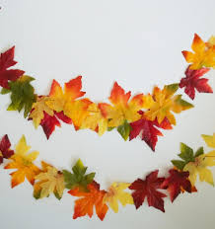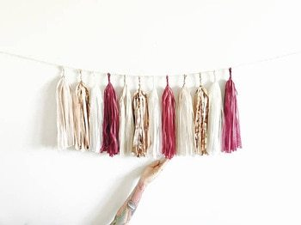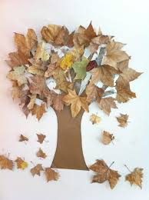

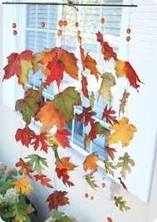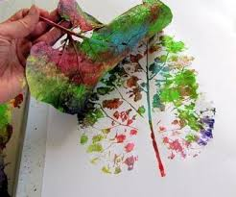

Compartamos en familia

Para terminar pueden preparar y compartir en familia algún alimento hecho con los niños, por ejemplo, un queque, pan, etc. Mientras comparten el alimento pueden conversar de las actividades realizadas.

